Presseinformation – ESYLUX-belysning
Holdbart design – den nye serie af LED-projektører fra ESYLUX
Projektørerne i SUN-serien kombinerer høj lyskvalitet med lang levetid, energieffektivitet og alsidige anvendelsesmuligheder til en meget attraktiv pris
Med SUN-serien præsenterer ESYLUX en ny serie af projektører, der på væsentlige punkter sætter en ny standard. Med den omhyggeligt udformede, vejrbestandige konstruktion er den designet til robusthed og lang levetid, og dens moderne LED'er sikrer, ud over et godt farvegengivelsesindeks, også et lavt energiforbrug. De mange modelvarianter giver derudover fleksible anvendelsesmuligheder: Fra fast vægmontering til belysning af facader eller arealer til fritstående batteridrevne arbejdsprojektører. Projektørerne er af førsteklasses kvalitet, men har alligevel et attraktivt pris-/ydelsesforhold.
Udviklingen af projektører til belysning af udendørs områder eller af arbejdsområder til sikker orientering kræver ikke kun en lang række modelvarianter til de forskellige anvendelsesområder. Der er også mange andre krav, der skal opfyldes. En høj lyskvalitet, som imponerer med hensyn til farvegengivelse og lysstyrke, skal have lige så høj prioritet som et lavt energiforbrug. Det er en opgave for moderne LED'er, som overgår en hvilken som helst anden lyskilde, hvad angår lysudbytte. Derudover er en konstruktion, der er vejrbestandig og pålideligt kan modstå andre ydre påvirkninger og således garanterer en lang levetid for alle komponenter, et nødvendigt minimumskrav.
Høj, vejrbestandig lyskvalitet til en attraktiv pris
I forbindelse med udviklingen af den nye SUN-serie har ESYLUX taget højde for alle disse aspekter, og ifølge virksomhedens oplysninger imponerer serien også med et attraktivt pris-/ydelsesforhold. Hele serien, der omfatter både klassiske udendørs projektører og arbejdsprojektører, er kendetegnet ved en god farvegengivelse med et CRI-indeks på over 80 og har robuste, trykstøbte aluminiumskabinetter. Skruer af rustfrit stål sikrer stabil montering, og elektronikken har en overspændingsbeskyttelse til anvendelse iht. kategori II. Sun-projektørerne fås i varianter med et effektforbrug på hhv. 10, 30 og 50 watt.
Udendørs projektører med patenteret ADF-monteringsvinkel
Producenten tilbyder udendørs projektørerne med forskellig lysfarve: I kold hvid ved 5000 kelvin, som giver et særligt kraftigt lys og et højt lysudbytte på 90 lm/W, eller i behagelig varm hvid ved 3000 kelvin. "Det er ene og alene brugeren, der afgør, hvad der passer bedst, afhængigt af anvendelsesområdet," siger Thorsten Pieper, Produkt-Manager hos ESYLUX. "Det er som regel nødvendigt med en anden belysning til en bygningsfacade end til oplysning til sikkerhedsformål, f.eks. af parkeringspladser." Med en IP-værdi på 65 får brugeren en optimal tætning med kabinetterne, der fås i enten sort eller hvid. Den patenterede ADF-monteringsvinkel af rustfrit stål sikrer endvidere en nem og sikker montering på såvel flade vægge som ind- og udvendigt i hjørner.
Arbejdsprojektør med skridsikker standerfod og teleskopstativ (ekstraudstyr)
Med seriens arbejdsprojektører har producenten fokuseret på andre funktioner, som imødekommer de forskellige anvendelsesområder. Det drejer sig frem for alt om mobilitet og høj fleksibilitet i forbindelse med placeringen, og derfor er projektørerne udstyret med en skridsikker standerfod med bæregreb, som gør en fri vertikal justering af projektørhovedet mulig. Der fås også en batteridreven variant. Hvis et stort areal skal oplyses fra en relativ stor højde, kan projektørerne monteres på et teleskopstativ (ekstraudstyr). De helt sorte kabinetter har en IP-værdi på 44, hvilket er mere end tilstrækkeligt til dette anvendelsesområde. Derudover sikrer den ensartede lysfarve på 5000 kelvin optimal lysstyrke.

Billeder og billedtekster

[Foto: sun]
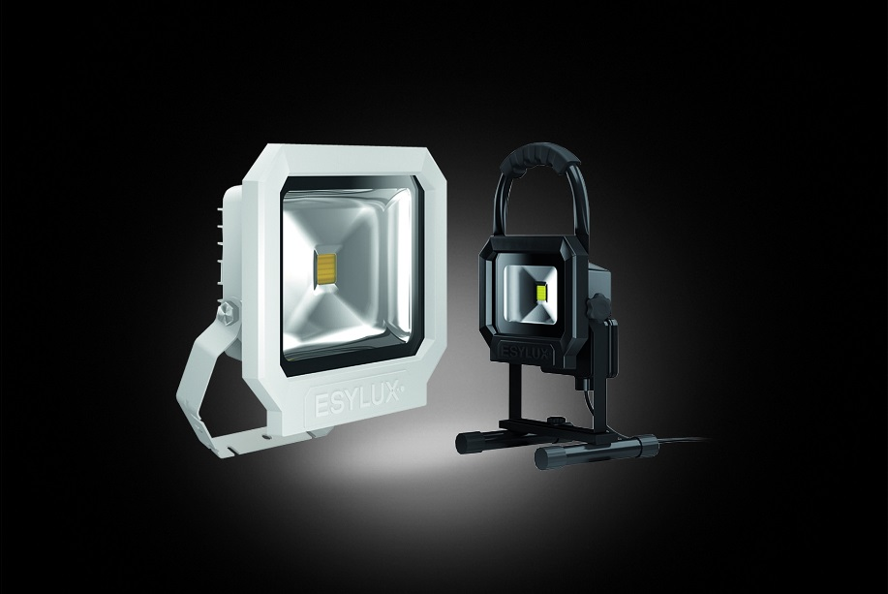
Foto: ESYLUX Deutschland GmbH

[Foto: adf]
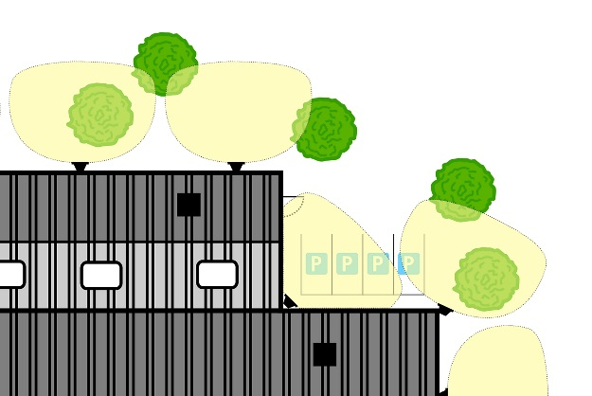
Monteringsmuligheder med ADF-monteringsvinkel.
Foto: ESYLUX Deutschland GmbH

